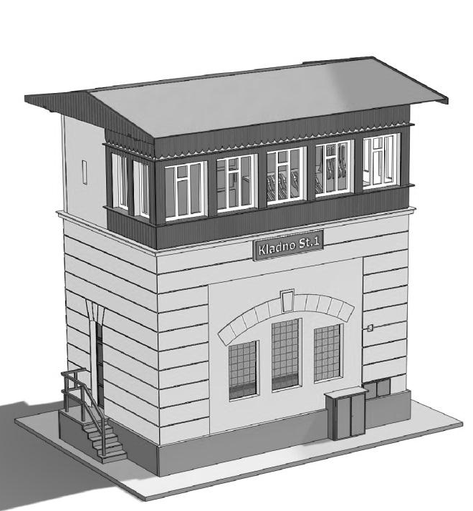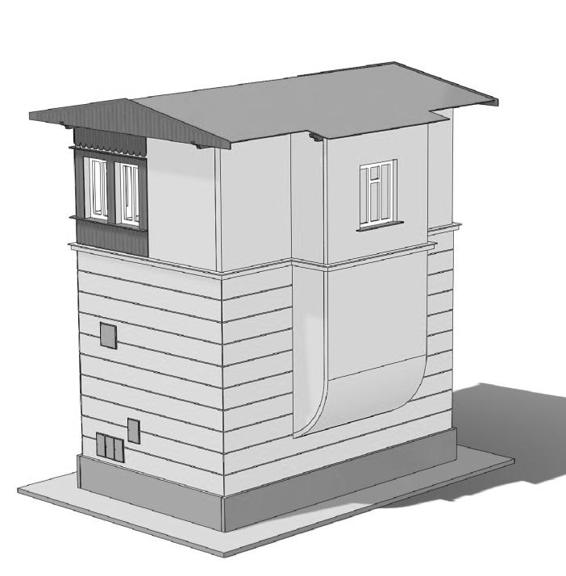
Bausatz – Kladno Stellwerk 1
Die Grundbauanleitung – diese ist nur eine Orientierung, da jeder Modellbauer sein eigenes System und seine eigene Vorstellung für eine Detailerarbeitung hat. Vor dem Anfang der Komplettierung wird empfohlen, schon alle Teile angemalt zu haben.
Als Erstes brauchen wir die Grundplatte für den ganzen Bau. Auf diese Platte kleben wir die Konstruktion aus Sperrholz, die uns nicht nur als Stütze für die Stirn- und Hinterwand dient, sondern auch in den folgenden Schritten als Basis für das Einsetzen des Fußbodens zwischen den Etagen des Stellwerkes. 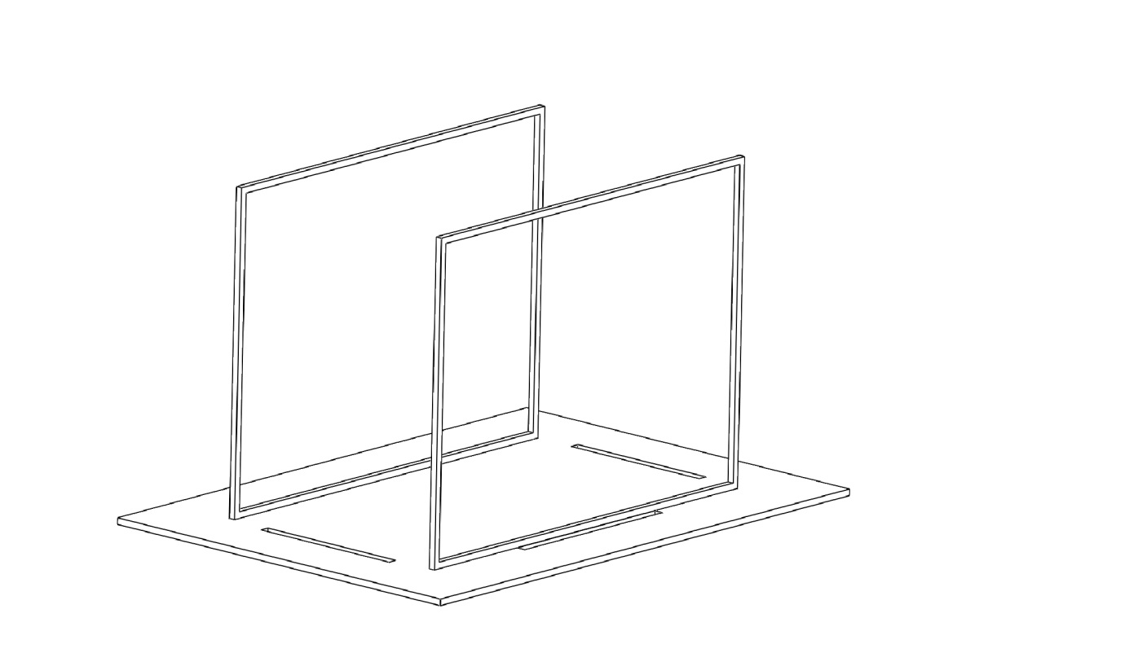
Dann bereiten wir schrittweise die Seiten- und Stirnteile (jedes Teil extra) vor, an die wir von der Innenseite die Fenster- und Türeinsätze, Blenden von Gitterfenstern, usw. ankleben.
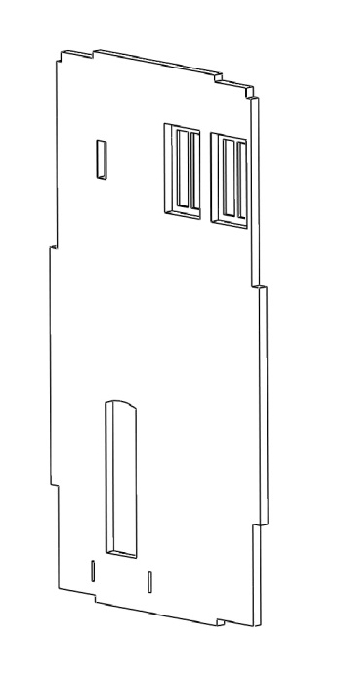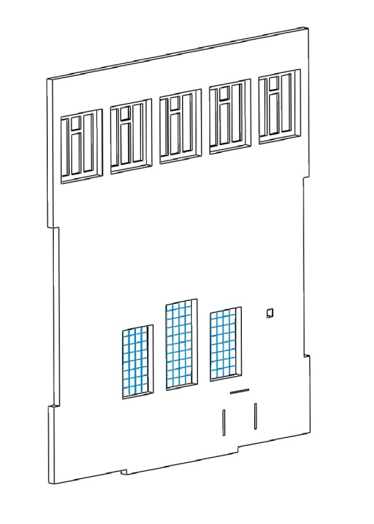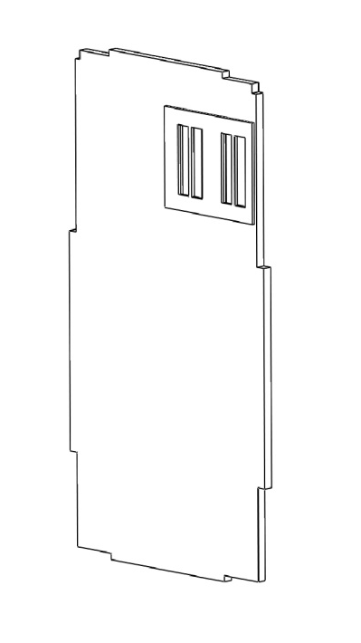
Nach dem Trocknen der angeklebten Elemente an den Innenseiten bauen und kleben wir schrittweise das Stirnteil, das hintere Teil und eines der Seitenteile zusammen als Hauptkonstruktion auf die Grundplatte.
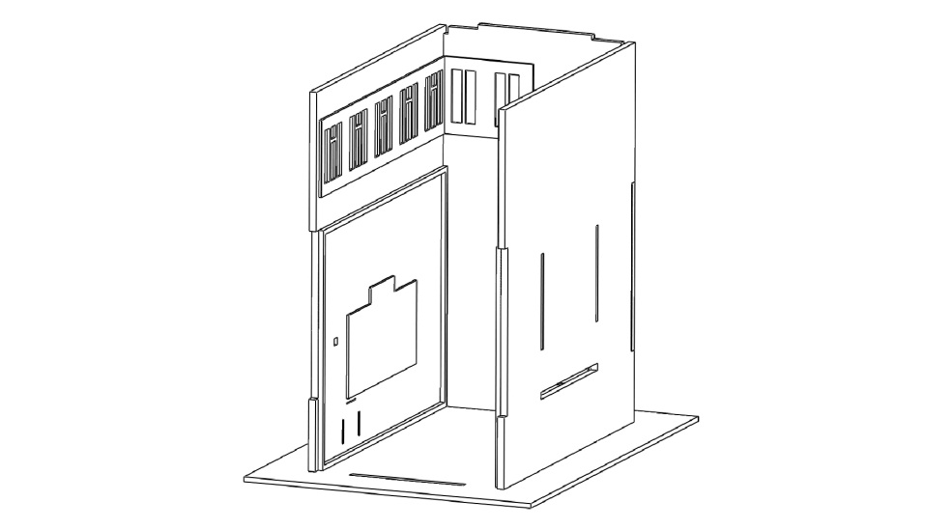
Das letzte Seitenteil setzen wir erst dann ein, wenn wir das Interieur komplett geklebt und eingesetzt haben. Diese Elemente kleben wir separat. Das Interieur besteht aus einem Boden, einer Trennwand, Türe und einem Stellwerksteuerungsschrank, ggf. weiteres Interieurzubehör oder Figuren.
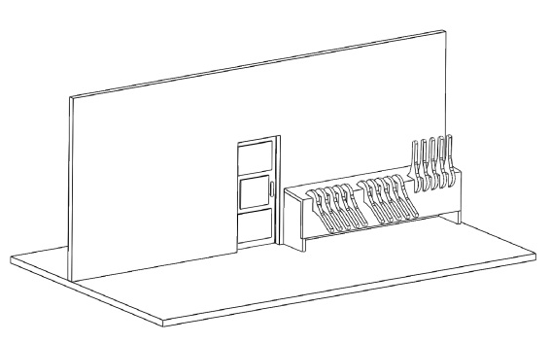
Nach dem Trocknen der geklebten Teile setzen wir das komplette Interieurset inklusive des Bodens zwischen die Außenwände des Gebäudes in die obere Ebene der Sperrholzkonstruktion ein. Das Gebäude wird dadurch gestützt und gefestigt.
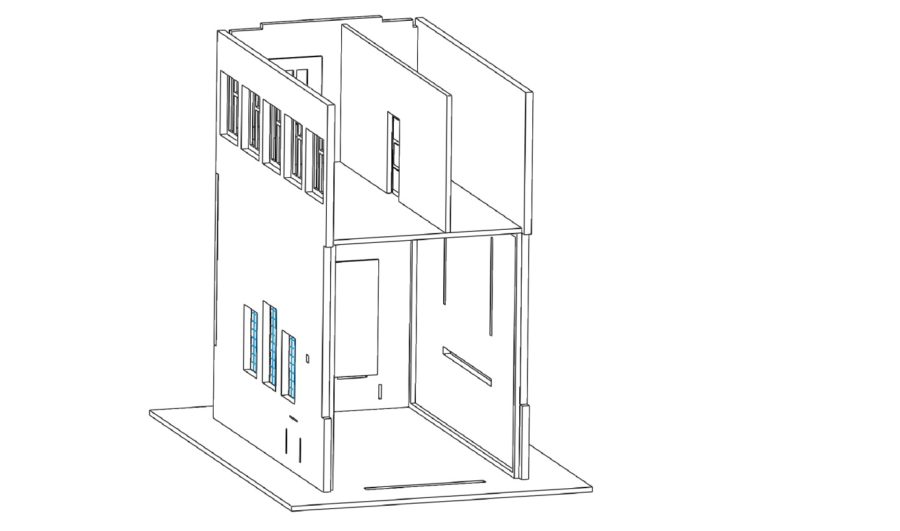
Jetzt können wir die letzte Außenwand einsetzen und ankleben.
Wenn wir die Hauptkonstruktion fertig haben, komplettieren wir die Seitentreppe (es wird empfohlen, diese ohne das Geländer wegen der Zerbrechlichkeit und Anfälligkeit bei unvorsichtiger Handhabung zu komplettieren ☺) – die einzelnen Stufen der Größe nach übereinander, den Elektroverteilerkasten an der Stirnwand und den hinteren Treppenanbau. Diese Elemente werden wir schon fertig zusammengebaut einsetzen.
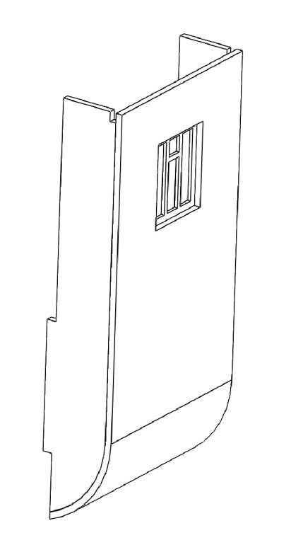
Den Bogen des Treppenanbaus sollte man zuerst besser biegen oder um eine kleinere Walze bzw. um einen breiteren Stift zwecks besserer Komplettierung mit den Seitenwänden umwickeln. Wir kleben rechzeitig vor dem Zusammenbau des Anbaus die Innenteile an. ACHTUNG – noch kein Außenfensterbrett einsetzen!

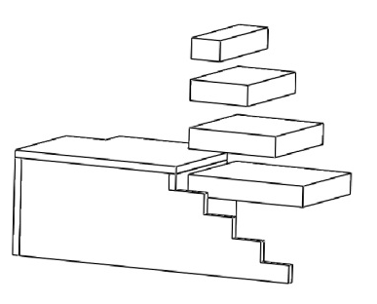

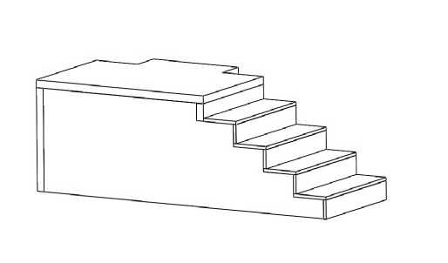
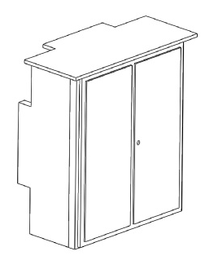

Nach dem ergiebigen Trocknen der zusammengebauten Teile können wir diese Elemente in die vorbereiteten Öffnungen einsetzen und an die Wände des Hauptgebäudes ankleben.

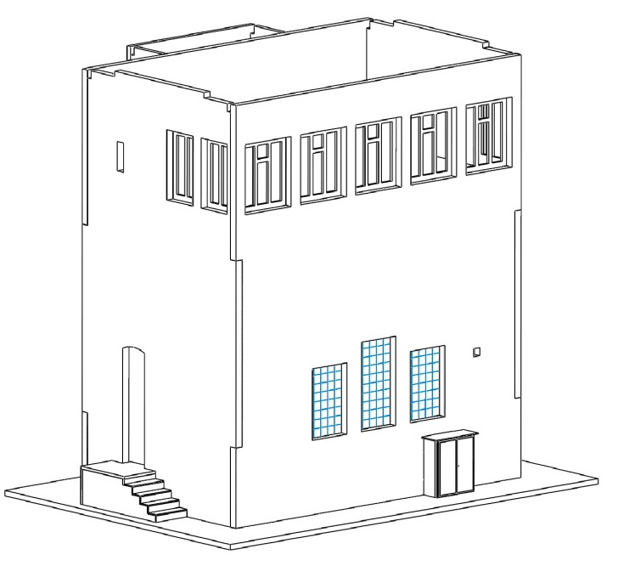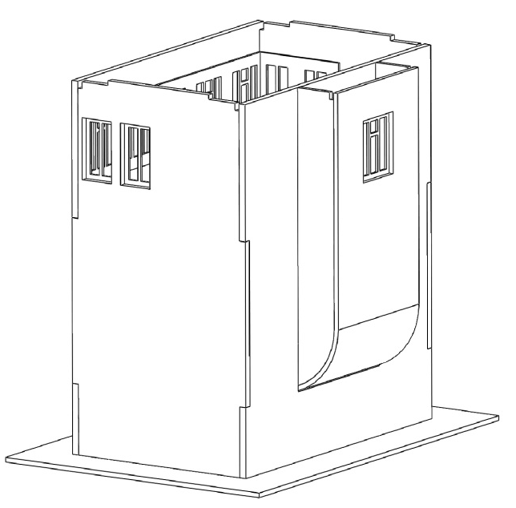
Jetzt kleben wir den unteren Außensockel um das ganze Gebäude.
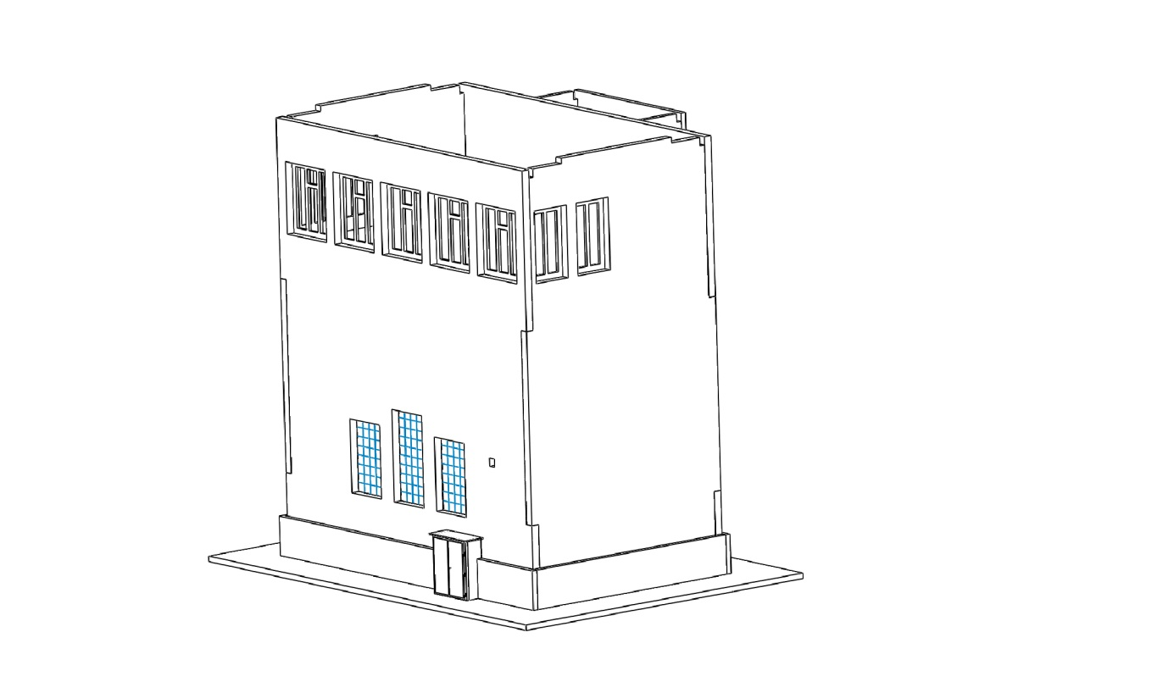
Wir fahren jetzt mit dem Kleben der Außenverkleidung des Gebäudes fort. Diese ist an einem Stück zwecks einfacherer und genauerer Komplettierung. Wir fangen an, dieses Teil von der hinteren Seite zu kleben, wo wir es vorsichtig um den Treppenanbau legen. Anschließend bekleben wir damit das ganze Gebäude. Dieses Element verdeckt die Eckverbindungen und bildet somit ein einheitliches Aussehen der Gebäudeverkleidung.
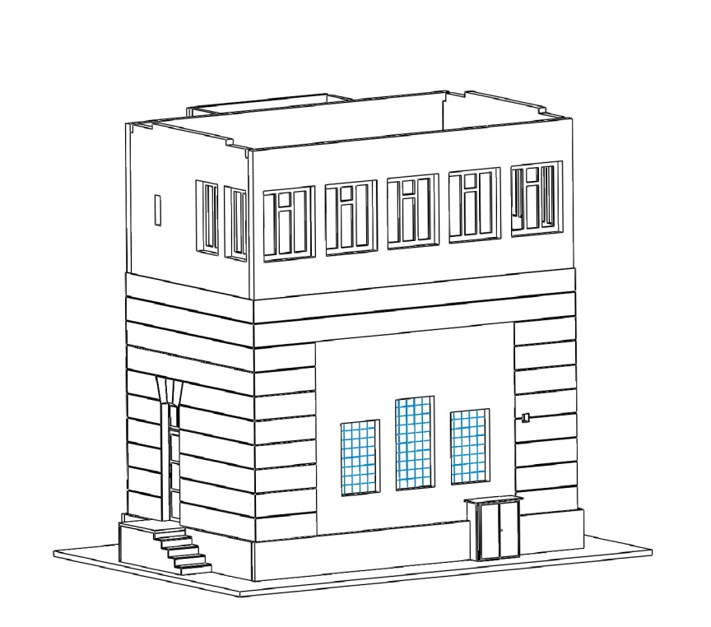
Von oben setzen wir jetzt um das ganze Gebäude herum zwei Teile ein, die den Sims und das Dachrinnenblech außen am Gebäude bilden. Diese Teile setzen wir an den oberen Rand der Außenverkleidung auf, die wir im vorherigen Schritt eingesetzt haben.

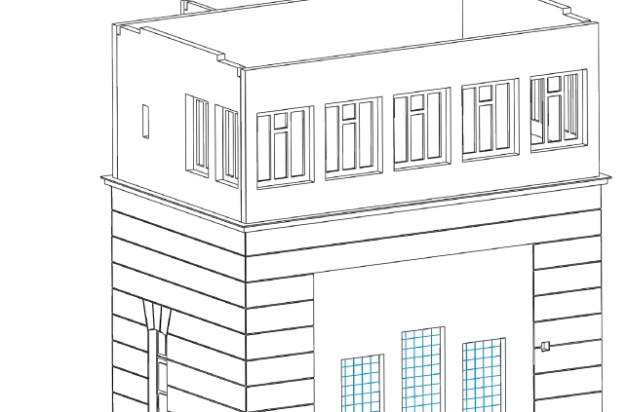
Im nächsten Schritt kleben wir die Bretterverkleidung der Fenster an die Stirnseite sowie an die Seitenmauer an.
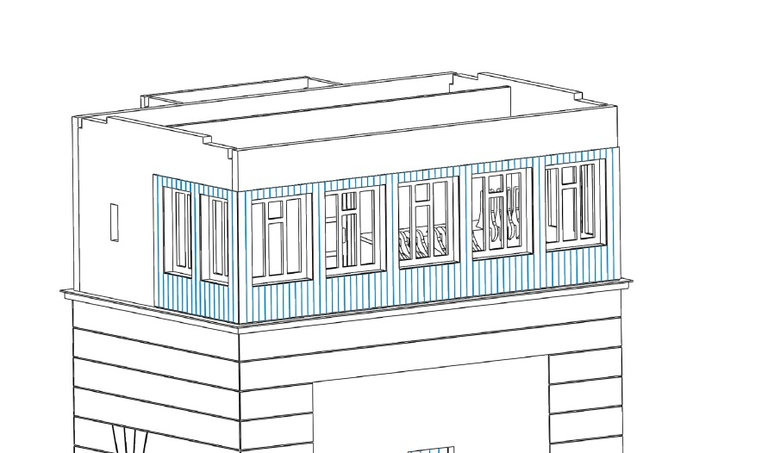
Weiter kleben wir die Dachrinnenbleche an – eines zum hinteren Fenster des Treppenanbaus, das zweite an die obere Seite der soeben gesetzten Fensterverkleidung und das dritte in die vorbereiteten Schlitze an den Fenstern zwischen die Balken – bei diesem Teil VORSICHT beim Einsetzen des Elements, das Seitenteil muss man beim Einsetzen teilweise biegen (drehen), so dass man das einteilige Element einsetzen kann und der Bau somit realistischer wirkt.
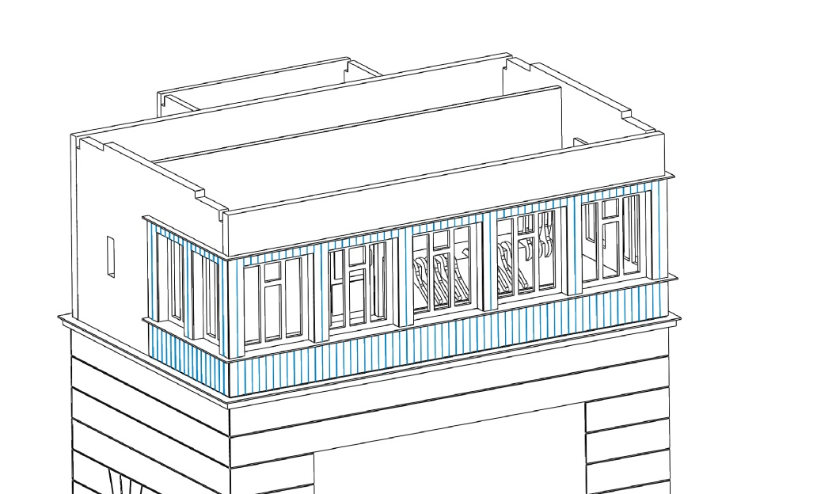

Jetzt setzen wir alle drei länglichen Balken in die vorbereiteten Schlitze ein. Diese Balken erleichtern uns beim nächsten Schritt das genaue Einsetzen der Bretterverkleidung. 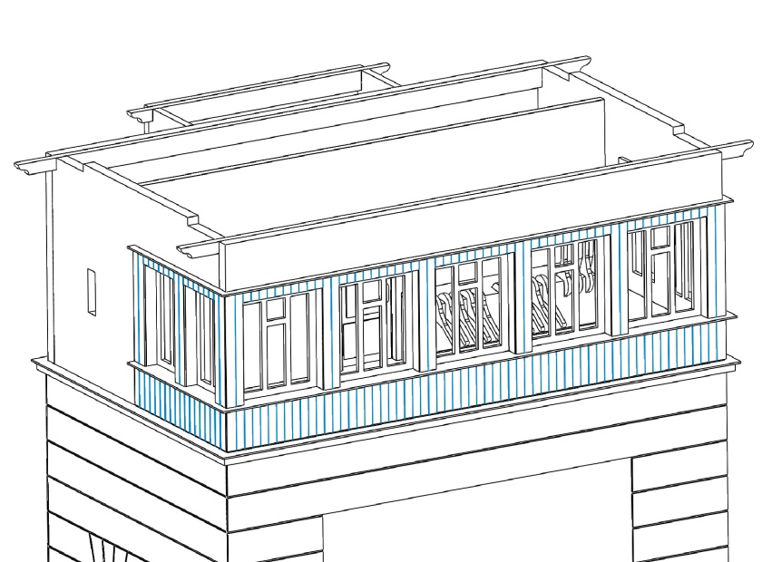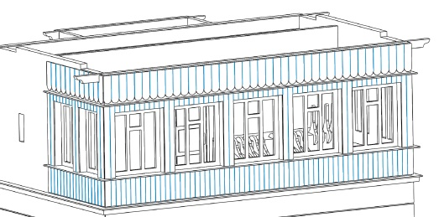
Im nächsten Schritt kleben wir das Deckenteil an und gleich in diesen die Dachstützbalken. Diese verspreizen gleichzeitig die länglichen Balken und stabilisieren das obere Teil des Baus. Bevor wir das Dach einsetzen, kleben wir einen Stützbalken auch von der Innenseite des Giebels an, dass das Dach auf der Giebelseite nicht einstürzt.
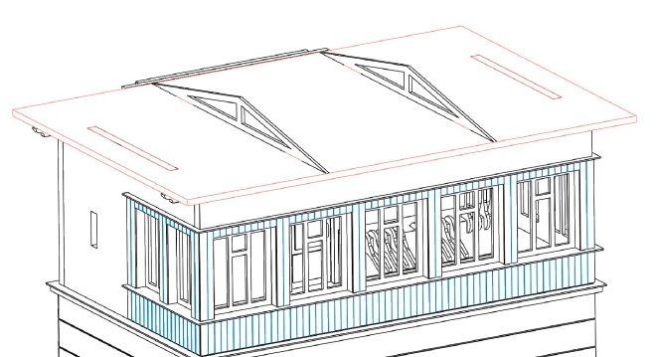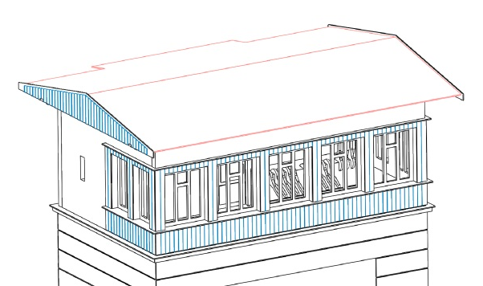
Schon nähern wir uns dem Ende. Wir müssen nur noch die letzten Teile einsetzen und dann können wir das fertige Bauwerk genießen. Aber bevor es so weit ist, müssen wir die fehlenden Teile ankleben, wie das Bogenrelief an der Stirnseite inklusive der Beschriftung des Gebäudes, die Türchen für die Elektrik an der Seitenwand, den Schornstein und selbstverständlich das schon erwähnte Treppengeländer.
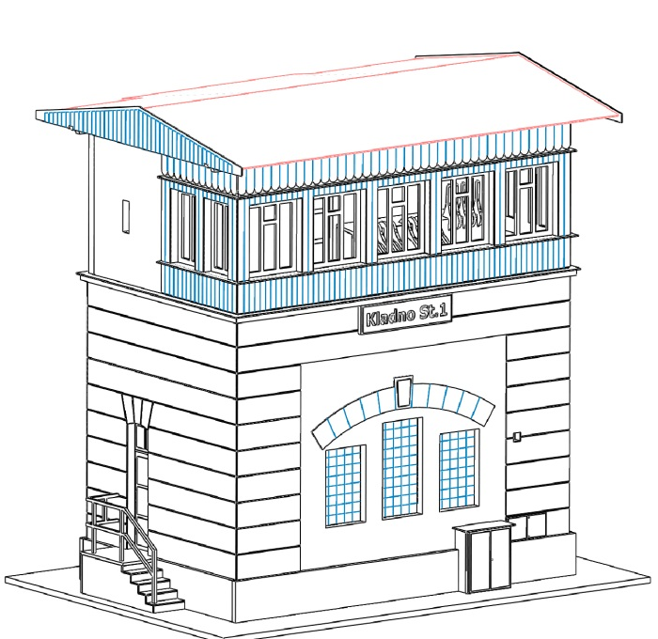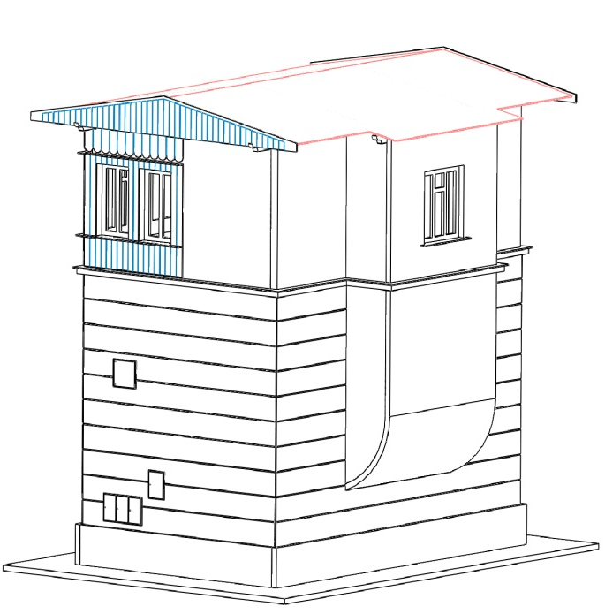

UND FERTIG!

Wir hoffen, dass es Ihnen so gelungen ist, wie Sie sich das vorgestellt haben und dass Ihnen diese Grundanleitung zu einer problemlosen Fertigstellung nach Ihren Vorstellungen geholfen hat.
Eventuelle Anmerkungen, Erkenntnisse, Vorschläge, Fragen usw. können Sie an folgende E-Mail schicken: info@igramodel.cz
Weitere Modelle können Sie sich auf unseren Internetseiten aussuchen: www.igramodel.cz. Hier finden Sie die komplette Übersicht aller mit Laser geschnittenen Bauten und weitere Produkte. Sie können sich auch an den Diskussionen beteiligen und selbst vorschlagen, welches der Originalgebäude als nächstes für die Modellbahngleisanlage als Miniatur realisiert werden sollte. Dadurch haben Sie die Chance, auch einen Preis zu bekommen.

Igra Model, s.r.o.
Kotkova 19
669 02 ZNOJMO
www.igramodel.cz
info@igramodel.cz
fax.: +420 515 282 890
tel.: +420 515 282 891

